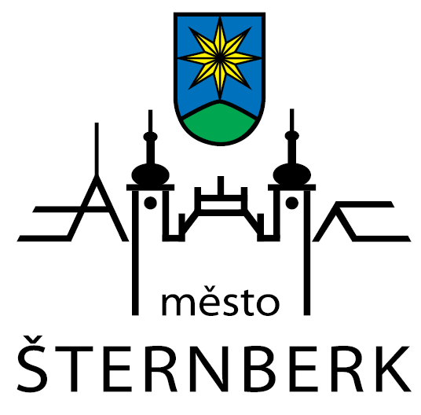

ZADÁVACÍ DOKUMENTACE

SVAZEK 2

Obchodní podmínky

Název veřejné zakázky

Pěstební práce v lesích města Šternberka včetně dodávky materiálu v letech 2019-2022

Zadavatel veřejné zakázky

Město Šternberk
Horní náměstí 78/16
785 01 Šternberk

veřejný zadavatel podle § 4 odst. 1 písm. d) zákona č. 134/2016 Sb., o zadávání veřejných zakázek, ve znění pozdějších předpisů
(dále jen „zákon“)

Druh zadávacího řízení

Otevřené řízení s uzavřením nadlimitní rámcové dohody s jedním účastníkem zadávacího řízení podle § 131 a násl. zákona

1. Informace o zadavateli
Zadavatel:
Název zadavatele: Město Šternberk
Sídlo: Horní náměstí 78/16, 785 01 Šternberk
Právní forma: 801 Obec
Zastoupené: Ing. Stanislavem Orságem – starostou města
IČ: 00299529
DIČ: CZ00299529
Profil zadavatele: http://www.stavebnionline.cz/profil/sternberk
Osoba oprávněná jednat jménem zadavatele:
Osobou oprávněnou činit právní úkony související s touto veřejnou zakázkou a osobou oprávněnou jednat jménem zadavatele je Ing. Stanislav Orság, starosta města.
Kontaktní osoba zadavatele:
Kontaktní osobou zadavatele ve věcech souvisejících s veřejnou zakázkou je Bc. Jarmila Fréharová a osoba pověřená zadavatelskými činnostmi – smluvní zástupce zadavatele.

Smluvní zástupce zadavatele:

Obchodní jméno: ZVZ Konzult s.r.o.
Sídlo: Přerov - Přerov I-Město, Příční 861/4, PSČ 75002
Právní forma: 112 – společnost s ručením omezeným
Zastoupená: Ing. Šárkou Goldmannovou, jednatelem
IČ: 29448140
DIČ: CZ29448140
tel.: 581 210 665, 602 754 288
e-mail: goldmannova@zvzkonzult.cz

2. Preambule
Tyto obchodní podmínky jsou vypracovány ve formě a struktuře Rámcové smlouvy. Dodavatelé do této Rámcové smlouvy doplní údaje nezbytné pro vznik návrhu Rámcové smlouvy, tento návrh Rámcové smlouvy vč. předepsaných příloh předloží jako svůj návrh Rámcové smlouvy na zakázku

Pěstební práce v lesích města Šternberka včetně dodávky materiálu v letech 2019-2022

V případě společné nabídky musí být na straně prodávajícího uvedeni všichni dodavatelé, kteří podávají společnou nabídku.

Zpracovatelem této části zadávací dokumentace je zadavatel.

Příloha:
1. Návrh rámcové smlouvy

